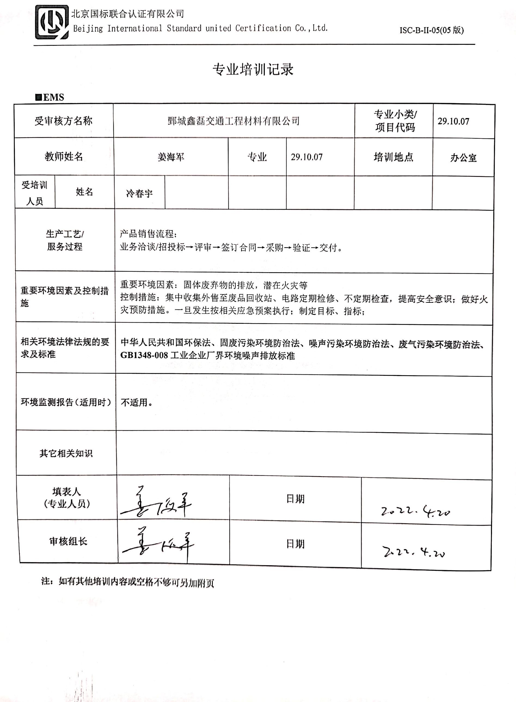
专业培训记录

■EMS
受审核方名称 |  | 鄄城鑫磊交通工程材料有限公司 |  |  |  | 专业小类/  项目代码 |  | 29.10.07
教师姓名 |  | 姜海军 |  | 专业 | 29.10.07 | 培训地点 |  | 办公室
受培训人员 | 姓名 | 冷春宇
生产工艺/  服务过程 |  | 产品销售流程：  业务洽谈/招投标→评审→签订合同→采购→验证→交付。
重要环境因素及控制措施 |  | 重要环境因素：固体废弃物的排放，潜在火灾等  控制措施：集中收集外售至废品回收站、电路定期检修、不定期检查，提高安全意识；做好火灾预防措施。一旦发生按相关应急预案执行；制定目标、指标；
相关环境法律法规的要求及标准 |  | 中华人民共和国环保法、固废污染环境防治法、噪声污染环境防治法、废气污染环境防治法、GB1348-008工业企业厂界环境噪声排放标准
环境监测报告（适用时） |  | 不适用。
其它相关知识
填表人  (专业人员) |  |  |  | 日期
审核组长 |  |  |  | 日期

注：如有其他培训内容或空格不够可另加附页

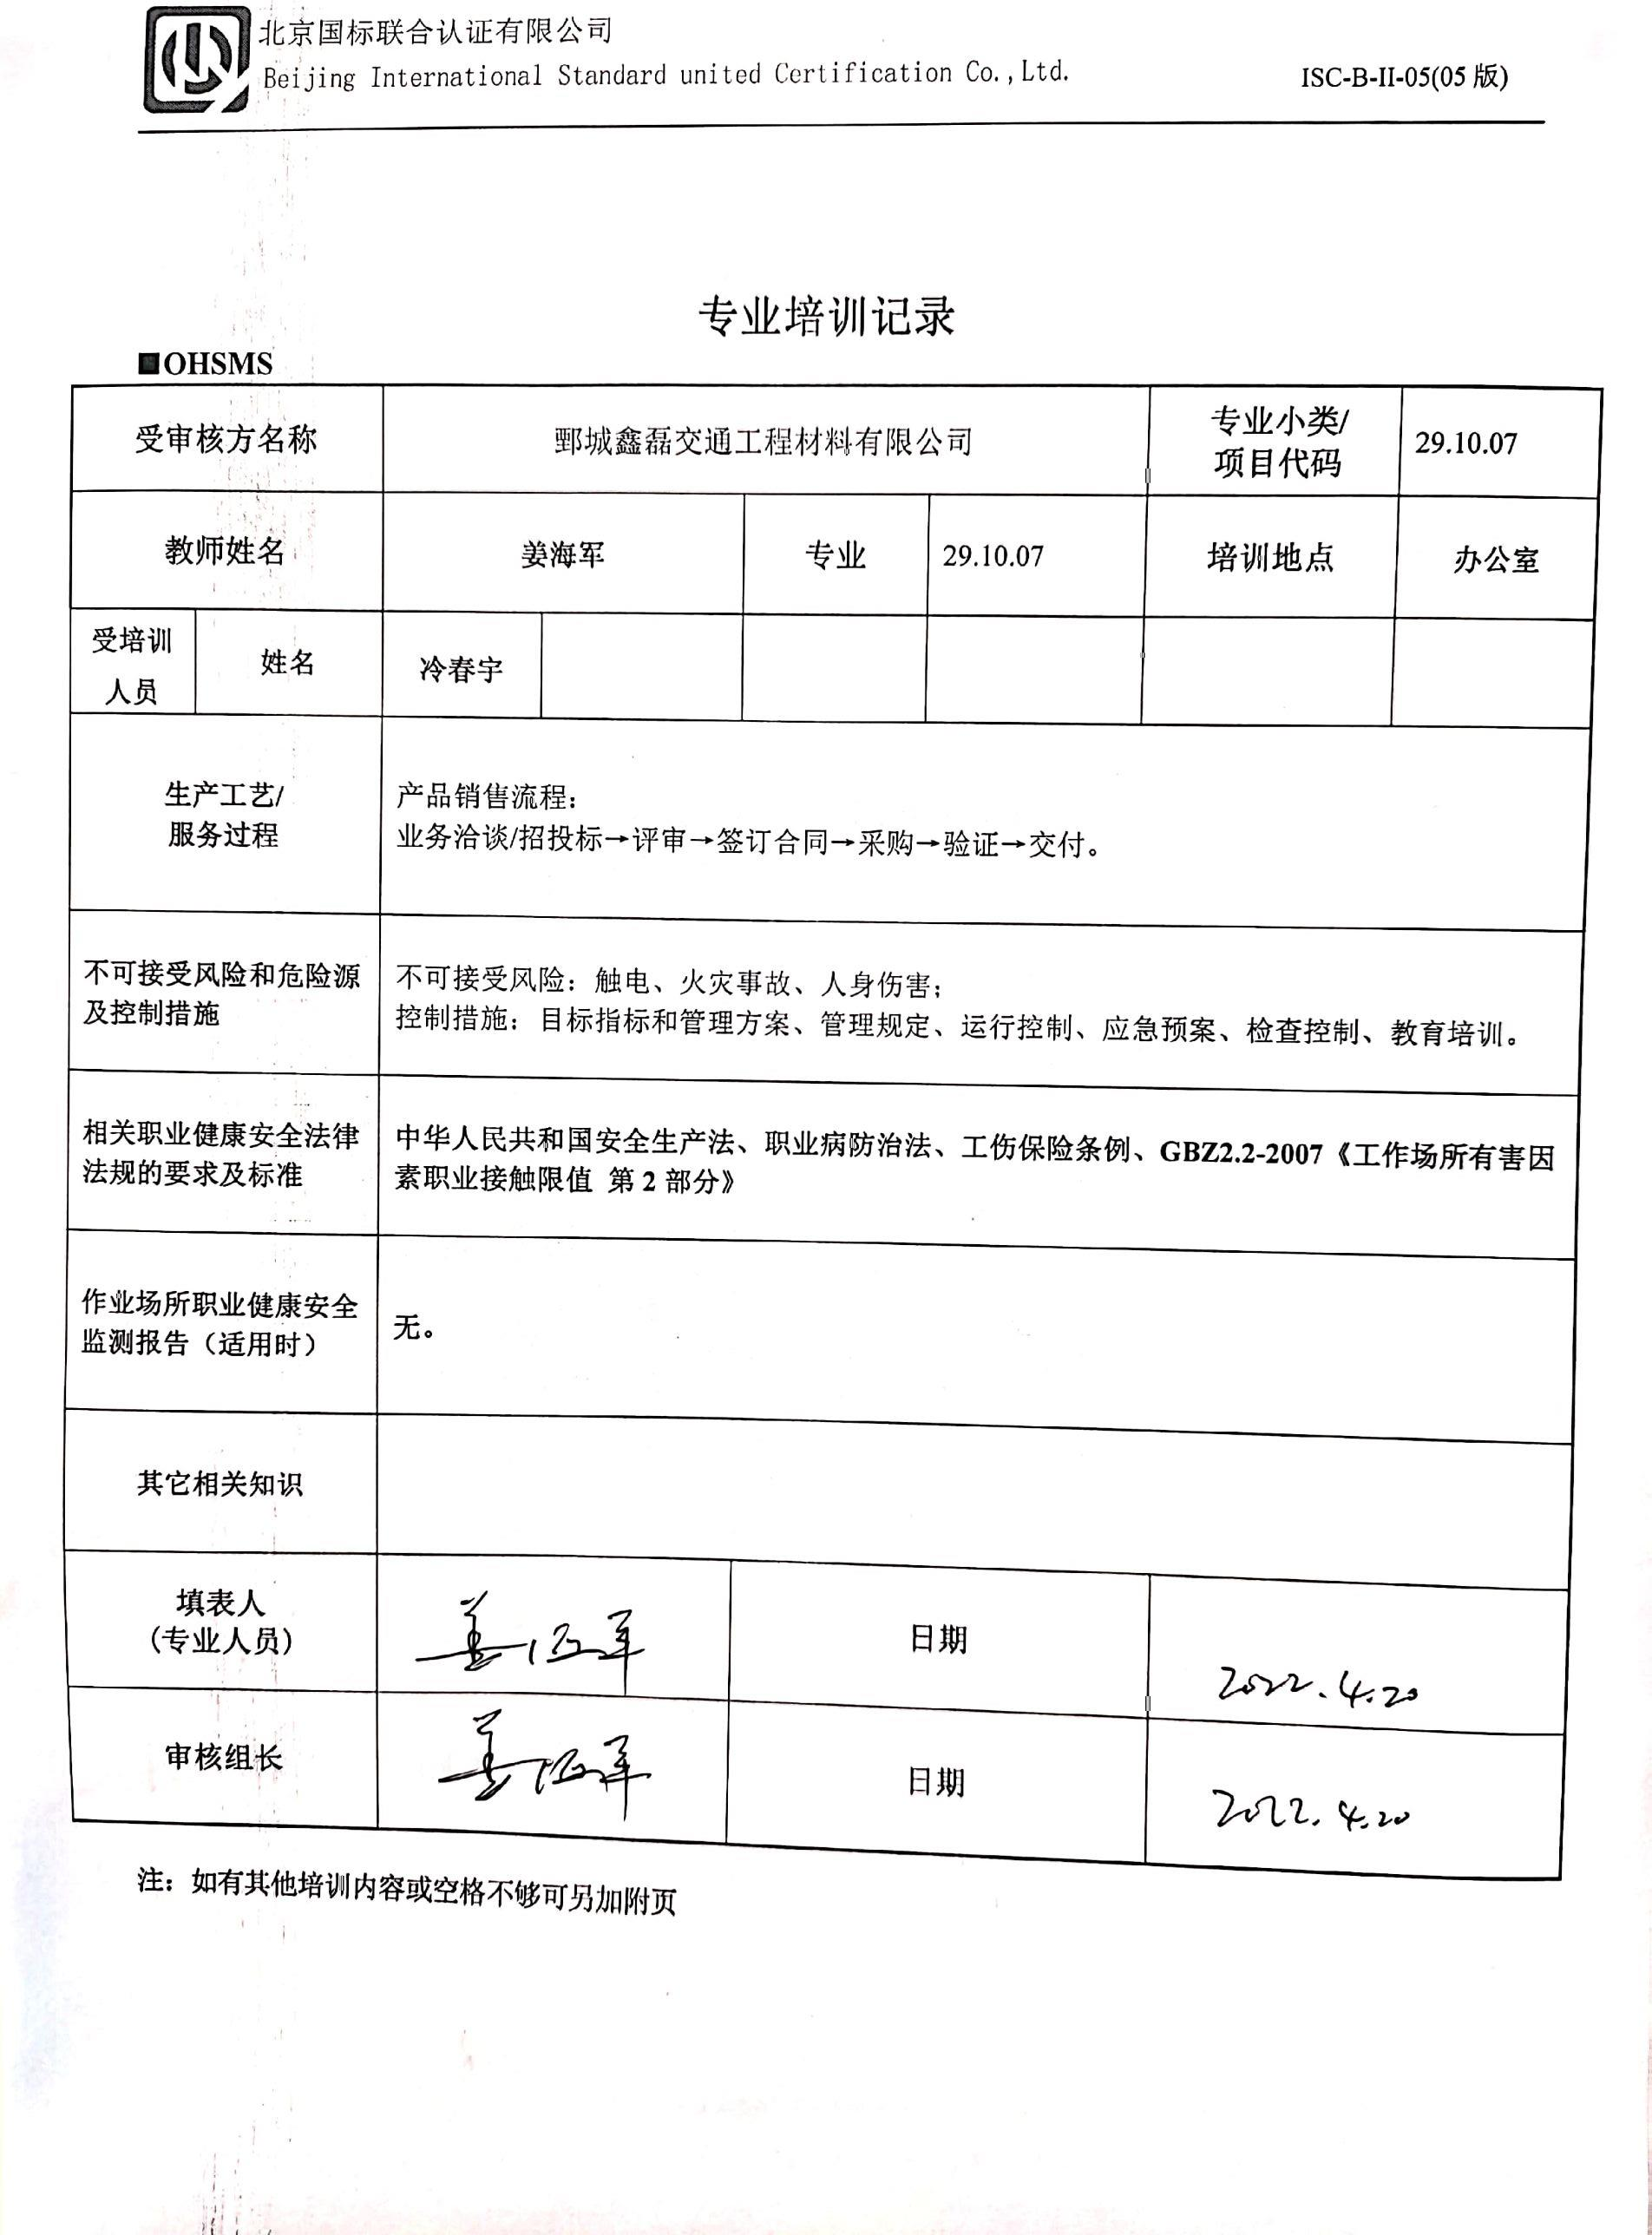
专业培训记录
■OHSMS
受审核方名称 |  | 鄄城鑫磊交通工程材料有限公司 |  |  |  | 专业小类/  项目代码 |  | 29.10.07
教师姓名 |  | 姜海军 |  | 专业 | 29.10.07 | 培训地点 |  | 办公室
受培训人员 | 姓名 | 冷春宇
生产工艺/  服务过程 |  | 产品销售流程：  业务洽谈/招投标→评审→签订合同→采购→验证→交付。
不可接受风险和危险源及控制措施 |  | 不可接受风险：触电、火灾事故、人身伤害；  控制措施：目标指标和管理方案、管理规定、运行控制、应急预案、检查控制、教育培训。
相关职业健康安全法律法规的要求及标准 |  | 中华人民共和国安全生产法、职业病防治法、工伤保险条例、GBZ2.2-2007《工作场所有害因素职业接触限值 第2部分》
作业场所职业健康安全监测报告（适用时） |  | 无。
其它相关知识
填表人  (专业人员) |  |  |  | 日期
审核组长 |  |  |  | 日期

注：如有其他培训内容或空格不够可另加附页

